※※※※※※※※※
※※
※※
※※
※※※※※※※※※
通信工程专业
通信原理课程设计

通信原理课程设计报告书

课题名称 | Rayleigh无线衰落  信道的MATLAB仿真
姓 名
学 号
学 院
专 业 | 通信工程
指导教师

年 月 日
一、设计任务及要求：
设计任务：
设计一个Rayleigh无线衰落信道并进行MATLAB仿真与分析。
要 求：
1.设计一个瑞利无线衰落信道；
2．进一步地了解瑞利无线衰落信道对信号的影响；
3．在设计无线多径信道时，对路径的多少一定要选择合理。

指导教师签名：
2012年1月6号
二、指导教师评语：

指导教师签名：
2012 年 月 日

三、成绩

验收盖章

2012年 月 日

Rayleigh无线衰落信道的MATLAB仿真
1 设计目的
（1）对瑞利信道的数学分析，得出瑞利信道的数学模型。
（2）利用MATLAB对瑞利无线衰落信道进行编程。
（3）针对服从瑞利分布的多径信道进行模拟仿真，加深对多径信道特性的了解。
（4）对仿真后的结果进行分析，得出瑞利无线衰落信道的特性。
2 设计思路
无线衰落信道的MATLAB仿真：
（1）分析出无线信道符合瑞利概率密度分布函数，写出数学表达式。
（2）建立多径衰落信道的基本模型。
（3）对符合瑞利信道的路径衰落进行分析，并利用MATLAB进行仿真。
3 设计过程
3.1 方案论证
3.1.1．瑞利信道环境与数学模型
瑞利衰落信道（Rayleigh fading channel）是一种无线电信号传播环境的统计模型。这种模型假设信号通过无线信道之后，其信号幅度是随机的，即“衰落”，并且其包括服从瑞利分布。
瑞利衰落属于小尺寸的衰落效应，它总是叠加于如阴影、衰减等大尺度衰落效应上。
信道衰落的快慢与发展端和接收端的相对运动速度的大小有关，相对运动对导致接受信号的多普勒频移，一固定信号通过单径的瑞利衰落信道后，在1秒内的能量波动，这一瑞利衰落信道的多普勒频移最大分别为10Hz和100Hz，在GSM1800MHz的载波频率上，其相应的移动速度分别为约6千米每小时和60千米每小时。特别需要注意的事信号“深衰落”现象，此时信号能量的衰减达到数千倍，即30到40分贝。
瑞利衰落模型适用于描述建筑物密集的城镇中心地带的无线信道。密集的建筑和其他物体使得无线设备的发射机和接收机之间没有直射路径，而且使得无线信号被衰减、反射、折射、衍射。在曼哈顿的实验证明，当地的无线信道环境确实接近于瑞利衰落。通过电离层和对流层的无线信道也可以用瑞利衰落来描述，因为大气中存在的各种粒子能将无线信号大量散射。
假设经反射（或散射）到达接收天线的信号为N个幅值和相位均随机的且统计独立的信号之和。信号振幅为r,相位为,则其包络概率密度函数为
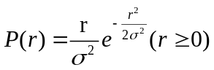 （3.1.1）
相位概率密度函数为：
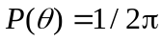（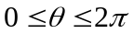） （3.1.2）
3.1.2.多径衰落信道基本模型
小尺寸衰落信道一般分为平坦衰落信道和频率选择性信道。
平坦衰落信道
条件：Bs<<Bc，Ts>>
说明：当信道时延扩展远远小于信道周期时，信道为平坦的。从频域上来看，不同的频率分量经历了相同的衰落；从时域上看，接受信号只经历了相同的衰落；从时域上看，接受信号只经历了一个课分辨径的衰落，符号间干扰（ISI）忽略不计，这时接受信号的波动可以表示为发送信号和信道冲击响应的乘积。
频率选择性信道
条件：Bs>Bc,Ts<
说明：当信道时延扩展大于信号周期时，信道为频率选择性的。从频域上来看，不同的频率分量经历了不同的衰落；从时域上看，接受信号经历了多个可分辨径的衰落，出现了严重的ISI，这时接受信号的波动可以表示为发送信号和多径信道的卷积。
而根据ITU-RM.1125标准，离散多径衰落信道模型为
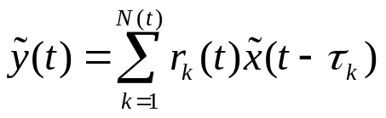 （3.1.3）其中,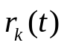复路径衰落，服从瑞利分布; 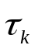是多径时延。 多径衰落信道模型框图如图3.1所示：

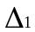 | 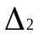 |  | 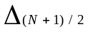 |  | 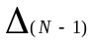 | 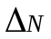
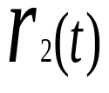
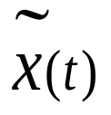
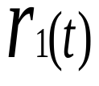
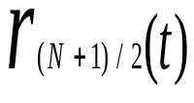
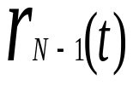
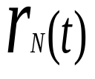
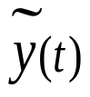

图3.1 多径衰落信道模型框图
3.1.3. 产生服从瑞利分布的路径衰落r(t)
利用窄带高斯过程的特性，其振幅服从瑞利分布，即
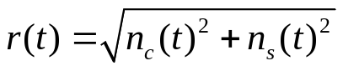 （3.1.4）
上式中，nc(t）、ns(t)分别为窄带高斯过程的同相和正交支路的基带信号。
首先产生独立的复高斯噪声的样本，并经过FFT后形成频域的样本，然后与S（f）开方后的值相乘，以获得满足多普勒频谱特性要求的信号，经IFFT后变换成时域波形，再经过平方，将两路的信号相加并进行开方运算后，形成瑞利衰落的信号r(t)。
3.2 仿真程序
子函数代码：
function[r,x,y]=chan(n) %为路径数x,y分别为叠加后信号实部和虚部
t=1; v=50; lamda=1/3; %t,v,lamda初始化一个值
alpha=rand(1,n); %产生n条路径的幅度向量
phi=2*pi*rand(1,n); %产生n条路径的相位向量
theta=2*pi*rand(1,n); %产生n条路径的多普勒频移的角度向量
s=alpha.*(exp(j.*(phi+2*pi*v*t/lamda*cos(theta))))*ones(1,n)'; %s为n条路径的叠加
x=real(s);
y=imag(s);
r=sqrt(x^2+y^2);
end
主程序代码：
clc;
clear;
N=12000; %N代表获取的r的个数
r=zeros(1,N); %r初始化为零
n1=6; %n为路径数
x=r; y=r; theta=r; %x，y，theta初始化为零
for i=1:N %该循环产生N个r，N个theta，N个x，N个y
[r(i),x(i),y(i)]= chan(n1);
end
sigma=sqrt(var(x)); %计算标准差sigma
index=[0:0.01:max(r)]; %index为横坐标的取值范围，相当于规定了r/sigma的坐标
p=histc(r,index); %p为r在index规定的区间里的统计个数
P=zeros(1,length(p));
for i=1:length(p)
for j=1:i
P(i)=P(i)+p(j);
end
end
P=P/N; %除以总数N得到概率
poly_c=polyfit(index,P,9); %用9阶多项式拟合P（index）,得到多项式系数行列式poly_c
pd=polyder(poly_c); %多项式微分，即对P(index)微分，相当于求f（x）概率密度
p_practice=polyval(pd,index); %求index对应的多项式函数值p_practice
p_theory=index/sigma^2.*exp(-index.^2/(2*sigma^2)); %求出index对应的p_theory值

%画出r的实际和理论概率密度函数图
plot(index,p_practice,'b-',index,p_theory,'r-');
legend('Practical','Theoretical');
title('Amplitude Practical versus Theoretical');
xlabel('r/\sigma');
ylabel('P(r)');
axis([0 4 0 0.8]);
grid on;

4 结果与分析
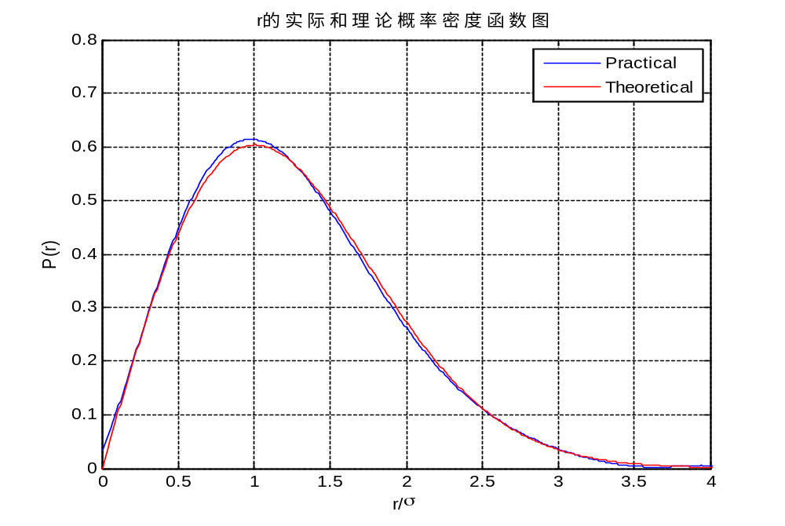
图4.1 结果仿真图
分析：在r/=1，概率密度P(r)取得最大值，表示r在值出现的可能性最大。当r约等于1.177时，有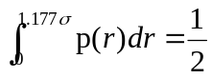，即衰落信号的包络有50%概率大于1,177，这里的概率是指任意一个足够长的观察时间内，有50%的信号包络大于1.177，因此1.177常称为r的包络中值。
通过上述分析和大量实测表明，多径效应使接收信号包络变化接近瑞利分布。在典型移动通信中，衰落深度达30dB左右，衰落速率约30~40次/秒。

5主要仪器与设备

装有MATLAB的学生电脑一台。

6设计体会
在这次的课程设计中，当在选择题目的时候，对这些题目并不是有太多的了解，只是在课本上有一定的相关知识，但如果想用MATLAB实现其特性，有一定的困难，因为理论往往与实际有很大的差距，当我选择这个题目的时候，不知从何处下手，自己在网上查找了一些参考资料，在书上对Rayleigh无线衰落
信道的理论进一步的理解，使自己有了对设计的轮廓，得出程序，并得出了结果，进一步地了解瑞利无线衰落信道对信号的影响。
当我完成这次设计时，发现脑中关于通信原理的知识更加清晰。这才让我们相信，只有不断的试验，不断的动手去演练，基础知识才能转化成真正在生活中能够实现的东西。我想我们以后无论在什么方面，特别是在研究设计方面。动手加动脑才是成功的关键，一味的在理论上追根问底根本不可能在现实中实现。这是我从这次课程设计中得到的最大的体会。
参考文献
[1] 陈明.信息与通信工程中得随机过程[ J].北京：科学出版社，2009（03）：
[2] 吕义东, 周铭. 多径衰落下通信系统的分析与仿真[ J] . 实验科学与技术, 2009, 07 ( 02) : 45-47
[3] 张志涌.精通matlab6.5版[M].北京航天航空大学出版社,2005年8月：51-53.
[4] 刘坤, 刘国芳, 欧阳海波. 移动通信衰落信道的仿真分析[ J] . 舰船电子工程, 2009, 29 ( 08) : 32-33

